PERSBERICHT
OPEN MIND op TechniShow 2024
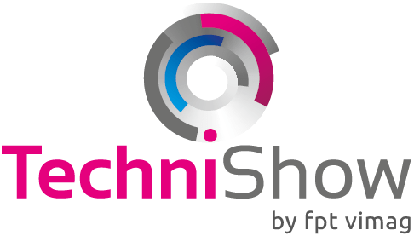
hyperMILL-CAM-Innovaties
Wessling (Duitsland), 2 Februari 2024 – CAD/CAM-specialist OPEN MIND Technologies neemt deel aan de TechniShow in Utrecht van 12 tot en met 15 maart 2024. Het bedrijf presenteert hier de innovatieve technologieën van de hyperMILL CAD/CAM-suite op stand B112 in hal 12 van de Koninklijke Jaarbeurs. Aan bod komen baanbrekende technologieën voor digitale procesketens, waaronder connected manufacturing, automatisering, draaien en oplossingen voor additive manufacturing. Er zal ook een vooruitblik zijn op de aankomende hyperMILL 2024 versie. Om bezoekers een glimp te laten opvangen van enkele van de vele real-life toepassingen van hyperMILL, kunnen ze live demonstraties bijwonen.
Hal 12, Stand B 112
De manier waarop een CAM-systeem samenwerkt met andere IT-systemen zoals MES, PLM of een gereedschapbeheersysteem wordt steeds belangrijker. Netwerken en communicatie zonder storingen zijn het absolute minimum dat nodig is om processen te optimaliseren binnen de context van digitalisering. Bezoekers van TechniShow kunnen op de OPEN MIND stand zien welke bijdrage hyperMILL en Hummingbird MES kunnen leveren aan een gedigitaliseerde productie. De integratie van het CAM-systeem met een MES zorgt bijvoorbeeld voor een meer wendbare en efficiënte planning, besturing en automatisering. Alle productie gerelateerde gegevens zijn overal in het bedrijf op elk moment beschikbaar en gebruikers profiteren van een uniform productiebeheersysteem.
Werken met een digital twin
Bi-directionele communicatie met machinebesturingen is vooral belangrijk bij het netwerken met andere systemen in de procesketen. hyperMILL VIRTUAL Machining dicht de kloof tussen het CAM-systeem en de fysieke machineomgeving. Als de CAM-software kan werken met een digitale kopie van het fysieke bewerkingsproces, dan opent dit nieuwe mogelijkheden voor het veilig genereren, optimaliseren en simuleren van de NC-code. hyperMILL BEST FIT is hier een indrukwekkend voorbeeld van. Het is een nieuw type uitlijnsysteem voor de nabewerking van gegoten, gelaste of additief vervaardigde componenten. Hierbij past het NC-programma zich aan aan wat er fysiek gebeurt in de werkruimte, in plaats van dat de opspanning zich aanpast aan het NC-programma, wat tot nu toe standaard was.
hyperMILL oplossingen voor draaien
OPEN MIND brengt ook de hyperMILL TURNING Solutions onder de aandacht tijdens de TechniShow. hyperMILL TURNING omvat technologieën voor draaien, draai-frezen en frezen en kunnen daarom worden gebruikt voor alle overeenkomstige machineconfiguraties. Automatiseringsoplossingen voor het eenvoudiger, sneller en foutloos maken van NC-programma's in de draai-omgeving maken ook deel uit van de OPEN MIND demonstratie.
Additive Manufacturing
Naast hyperMILL TURNING Solutions presenteert OPEN MIND ook hyperMILL ADDITIVE Manufacturing op TechniShow. hyperMILL ADDITIVE Manufacturing opent de flexibele mogelijkheden van zeer complexe 5-assige simultaanbewerking voor het Direct Energy Deposition (DED) proces en Wire Arc Additive Manufacturing (WAAM) proces. NC-codes kunnen eenvoudig worden geprogrammeerd en automatisch gesimuleerd om botsingen te vermijden. Als end-to-end softwareoplossing maakt dit efficiënt hybride bewerken mogelijk met additieve en subtractieve bewerkingen op één machine.
Bewerkingsvoorbeelden om functies te demonstreren
Naast live demonstraties op CAM-werkstations zal OPEN MIND ook bewerkingsvoorbeelden presenteren om het brede scala aan functies van de software te laten zien. De voorbeelden van industrieën waarin hyperMILL bijzonder gewaardeerd wordt, variëren van gereedschap- en matrijzenbouw tot lucht- en ruimtevaart en medische technologie.
Sneak peak van hyperMILL 2024
Naast de huidige hyperMILL versie krijgen bezoekers van de TechniShow ook een eerste glimp te zien van de aankomende versie. Nieuwe functies zijn onder andere hyperMILL TURNING Solutions en de efficiënte productie van elektrodes.

Beschikbaar beeldmateriaal
Van het volgende beeldmateriaal is een afdrukbare download beschikbaar op het internet:
https://kk.htcm.de/press-releases/open-mind/
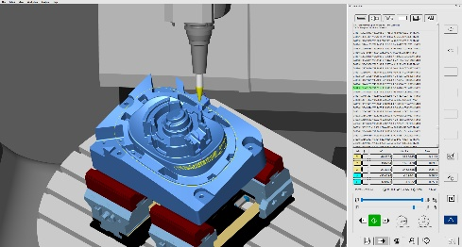
Bron: OPEN MIND

De hyperMILL VIRTUAL Machining Optimizer module genereert automatisch het optimale pad tussen twee bewerkingen.

Beschikbaar videomateriaal
Je kunt het volgende videomateriaal vinden op ons YouTube-kanaal:
https://youtu.be/st4MqJZobCM
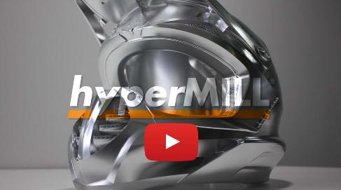Quelle: OPEN MIND

hyperMILL: Innovatieve CAD/CAM-oplossingen voor topprestaties

Over OPEN MIND Technologies AG
OPEN MIND Technologies AG is wereldwijd een van de belangrijkste ontwikkelaars van krachtige CAD/CAM-oplossingen voor machine- en besturingsonafhankelijke programmering.
OPEN MIND ontwikkelt optimale CAD/CAM-oplossingen met een groot scala aan unieke innovatieve functionaliteiten voor aanzienlijk betere prestaties – zowel bij het programmeren als bij het verspanen. hyperMILL is een modulaire CAD/CAM-totaaloplossing, die op het eigen CAD-platform de meest moderne CAM-technologieën ter beschikking stelt: van 2,5D-, 3D-, 5-assig frezen en draaistrategieën tot oplossingen voor additive manufacturing en HSC- en HPC-bewerkingen. Automatisering, simulatie of virtual machining - trendsettende technologieën breiden het productaanbod uit en maken doorlopende digitale procesketens mogelijk. Speciale toepassingen, de perfecte interactie met alle gangbare CAD-oplossingen en een klantgerichte service maken het productaanbod compleet.
hyperMILL behoort volgens het "NC Market Analysis Report 2023" van CIMdata tot de internationale top 4 CAD/CAM-oplossingen. De innovatieve CAD/CAM-technologieën voldoen aan de hoogste eisen in de gereedschaps-, matrijzen- en machinebouw, in de automobiel-, ruimtevaart-, (en) semiconductor industrie en in de medische technologie.
OPEN MIND's meerderheidsbelang in MES-ontwikkelaar (Manufacturing Execution System) Hummingbird breidt het productassortiment van de CAD/CAM-ontwikkelaar uit en vergroot het aanbod van verbonden gedigitaliseerde productietechnologieën.
OPEN MIND is op alle continenten met eigen dochterondernemingen en gekwalificeerde verkooppartners vertegenwoordigd en maakt deel uit van de Mensch und Maschine ondernemingsgroep.

Hoofdkantoor:
OPEN MIND Technologies AG, Argelsrieder Feld 5, 82234 Wessling, Duitsland
Tel.: +49 8153 933-500, Fax: +49 8153 933-501
E-Mail: Info@openmind-tech.com, Homepage: www.openmind-tech.com

Kantoor Benelux:
OPEN MIND Technologies Benelux B.V.
Titaniumlaan 86
5221 CK ’s Hertogenbosch
Tel.: +31 736 480 166
E-Mail: info.benelux@openmind-tech.com

Contactpersoon voor de pers:
SPAENER B.V.
Tim Wentink
Electronenstraat 6
3903KJ Veenendaal
Netherlands
E-Mail: t.wentink@spaener.com

